«Вот и стали мы на год взрослее».
Заканчивается учебный год. Вы, ребята, стали взрослее, многое узнали, многому научились, окрепла наша дружная семья. Давайте ещё раз вспомним, каким был этот учебный год в нашей группе «Почемучки».

Учились думать и считать,
Ответы полные давать.
Умеем мы теперь дружить
И этой дружбой дорожить.
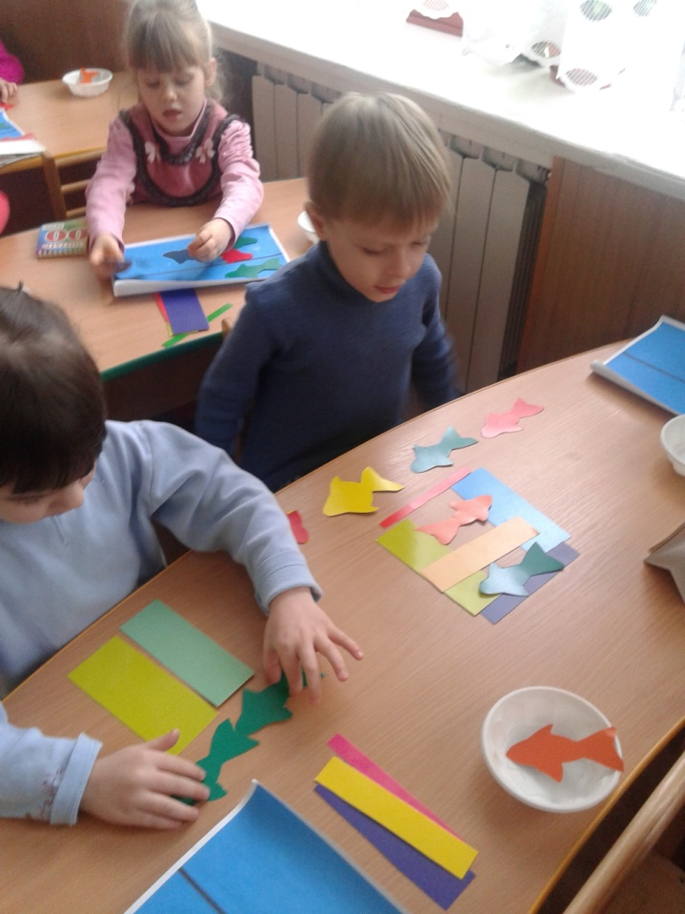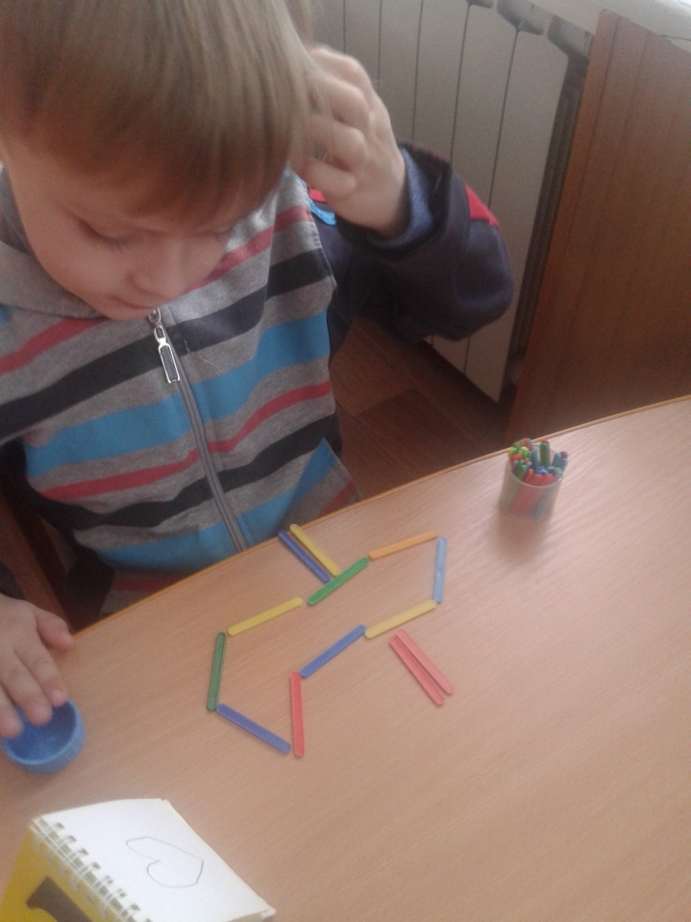

Вот об этом мы расскажем
И немножечко покажем.
Как умнели и взрослели,
Трудности все одолели.
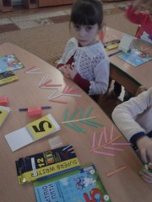
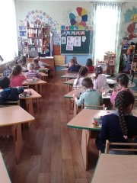
На занятиях изо
Всем трудилось нам легко.
Рисовали мы людей и конечно же, зверей.
Акварель, гуашь, мелки.
С ними были мы дружны.
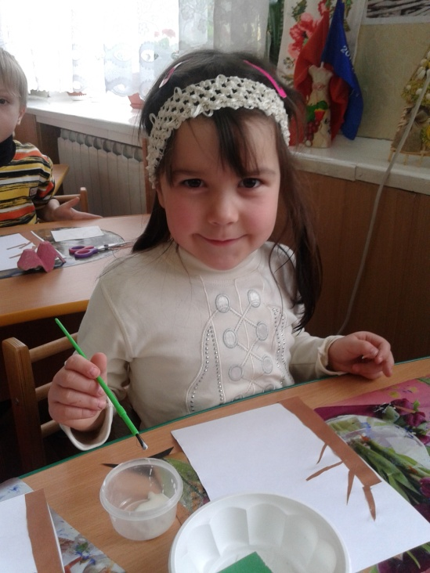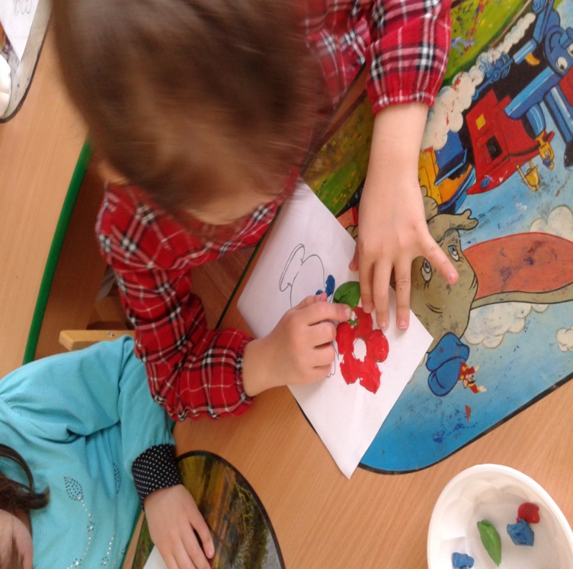

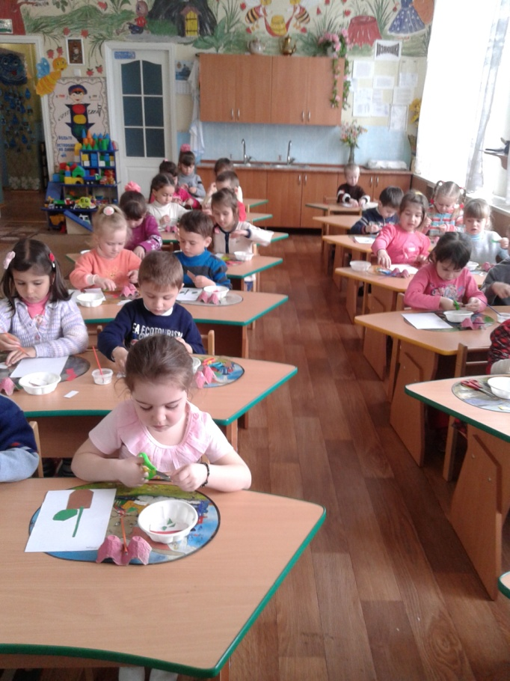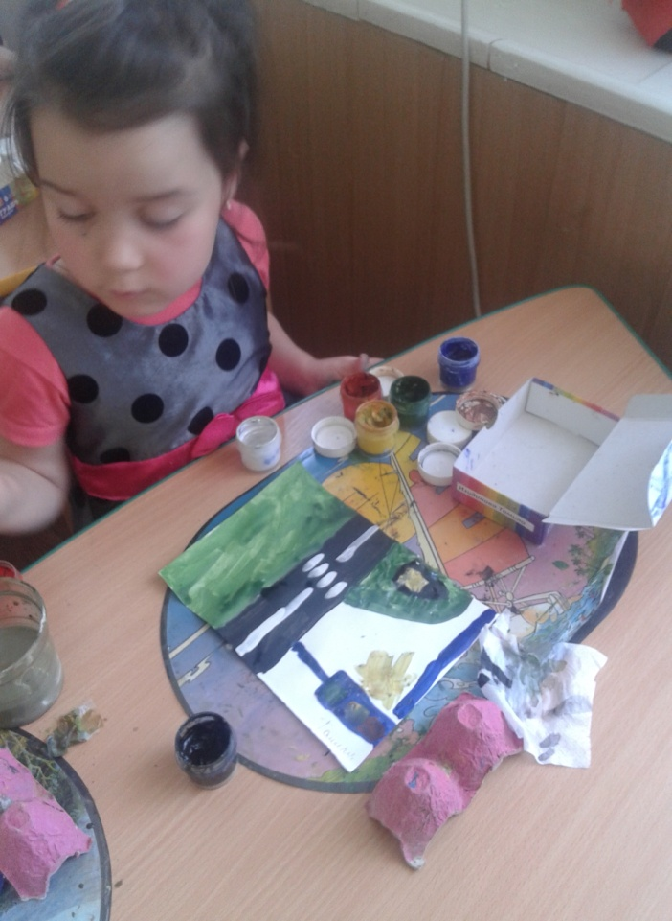

Чтобы сильным быть и ловким,
Мы любили тренировки.
Прыгали, бегали, мяч бросали.
В игры разные играли.
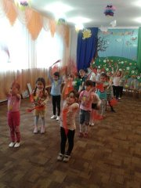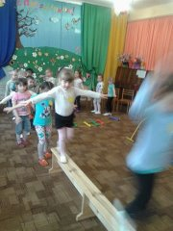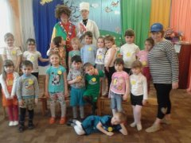
Учились петь мы, танцевать,
Роли разные играть.
И, конечно, без сомнений,
Все мы можем выступать.
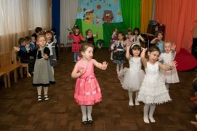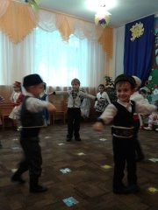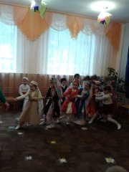
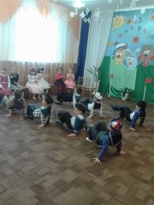

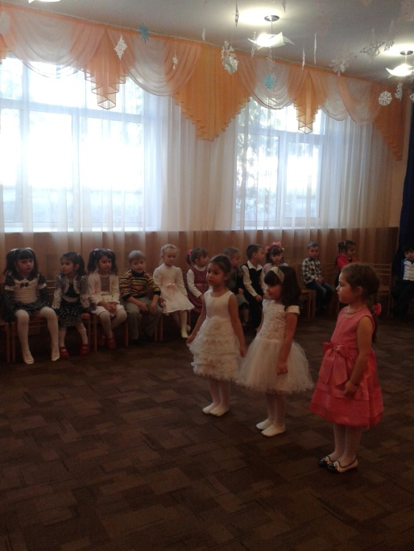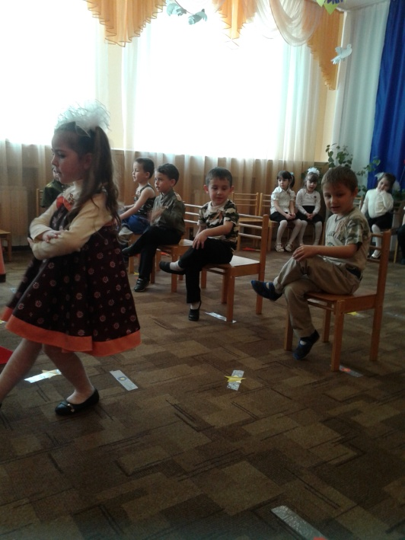
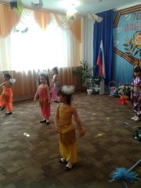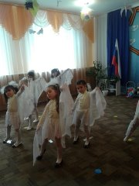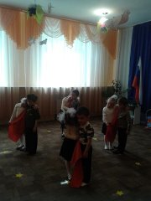

Мы играли на прогулке
Очень весело у нас
А еще сказать хотим вам
Наша группа просто КЛАСС!

